
新聞資料NEWS LETTER
南科攜手創投與金屬中心
加速扶持醫療科技新創能量

TransMedx 新創醫療器材加速器(以下簡稱TransMedx加速器)，由科技部南部科學工業園區管理局因應建構完善南科智慧生醫聚落創新生態系而成立，為輔導臺灣醫療器材科技(Medtech)新創公司從草創期跳躍至成長期，協助募資並進駐南科，透過上傑洋管理顧問有限公司及金屬工業研究發展中心的量能，合作打造南科智慧生醫創新生態圈。

TransMedx加速器於日前(8/30)在台南成大會館舉行第1次的座談會，其主題為「台灣醫材新創如何從全球戰略角度定位自己的立足點」，Peter Fitzgerald 博士為史丹佛大學榮譽教授，就目前醫療科技的全球趨勢帶來最新訊息。陳朝欽博士則曾擔任美國J&J子公司Cordis的研發副總，分享如何把醫療創新轉化成實際業務。會中亦邀請國內各領域的先進包括創投公會副理事長、資誠聯合會計師事務所、漢民科技策略事業發展副總等共同研擬討論，讓Medtech新創公司能掌握成功企業的關鍵要素。

南科長期與周邊產學研醫合作，已形成完整的智慧生醫產業聚落，現今將透過TransMedx 新創醫療器材加速器，提供新創公司與其國際導師進行一對一的咨詢，客製化的各別輔導，培訓期間會教育新創公司如何在各方面強化並增加優勢（如智慧財產，國際法規認證，產品設計與應用以及商業模式），提升公司的潛在商業價值以利吸引投資人的青睞，降低過程中遭遇資金斷鏈的機率。然而，在這個生態系裡尚存在一些缺口，例如產品開發及市場發展的實務經驗，如何挑選出具有國際競爭力的醫材新創公司，協助他們成長並銜接與國內ICT大廠合作，為此次南科選擇與上傑洋創投合作推動TransMedx加速器的目的。

金屬中心林秋豐執行長表示，隨著資訊快速進步，醫材的數位化與資訊化更是全球重要的發展方向，各國均積極借重資通訊技術，尋求有效益的解決方案。根據全球市場研究機構 TrendForce 生技產業最新報告指出，2018 年全球醫材市場規模預估達 4,442 億美元、至 2023 年產值將成長至 5,776 億美元。而本次執行「108年度南部醫療器材產業加速新創與國際躍升推動服務平台」，不僅與上傑洋管理顧問有限公司顧問團隊一同協助管理新創公司，同時著重在將ICT、AIoT產業與醫療器材結合，可望提升醫療服務品質，以實現精準醫療等新興技術，未來持續補強新創公司成長所需的專業與經驗，協助新創跨越鴻溝取得更多資源。

圖一、南科新創醫療器材加速器(TransMedx)啟動儀式合照。

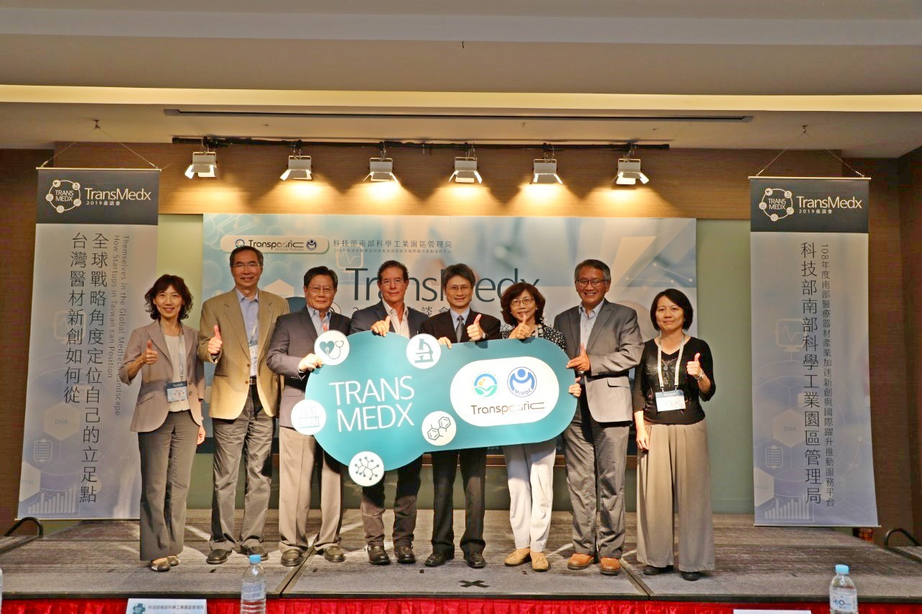
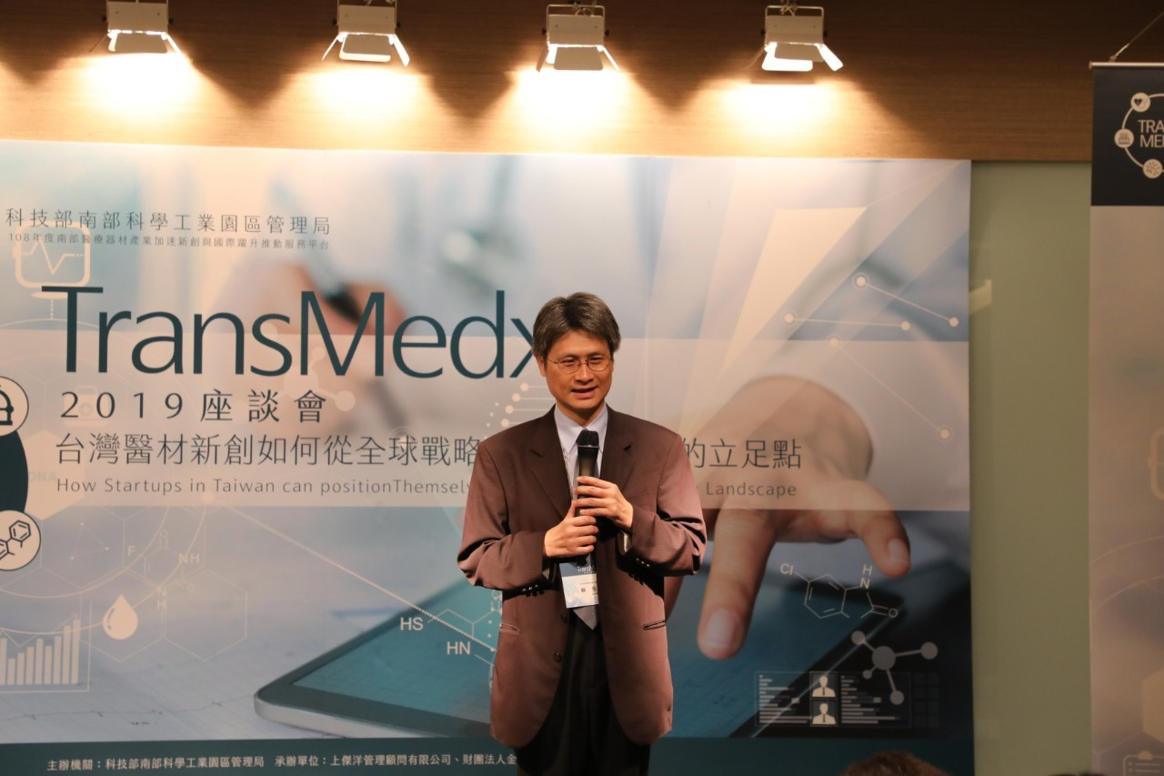
圖二、科技部南部科學工業園區管理局蘇振綱副局長致詞。

